**5. јул 2022. године**

Одржана је седница Наставничког већа поводом завршетка другог полугодишта.

# 1. јул 2022. године

Одржани су родитељски састанци за ученике од првог до седмог разреда.

# 30. јун 2022. године

Одржана је седница Наставничког већа посвећена успеху и владању ученика од првог до седмог разреда.

# 29. јун 2022. године

Ученици осмог разреда у оквиру завршног испита решавали комбиновани тест.

# 28. јун 2022. године

Ученици осмог разреда у оквиру завршног испита решавали тест из математике.

# 27. јун 2022. године

Ученици осмог разреда у оквиру завршног испита решавали тест из српског језика.

# 24. јун 2022. године

Завршена је настава у другом полугодишту за ученике од првог до седмог разреда.

# 19. јун 2022. године

Одржано Матурско вече за ученике осмог разреда.

# 18. јун 2022. године

На позив драгих пријатеља из ПД "Каблар"- Чачак, наша школа је узела учешће на међународној манифестацији Дани планинара Србије. Са својим одељењским старешинама и учитељицом, 20 ученика седмог разреда је данас освојило врх Каблара (895 м) и прешло стазу дужине око 13 км.

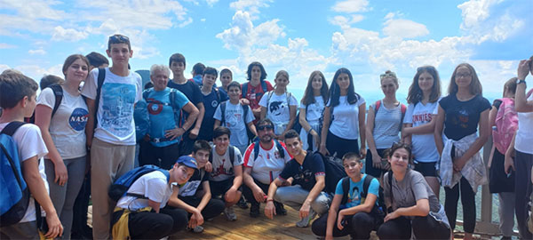

# 17. јун 2022. године

У нашој школи је за ученике седмог разреда организовано предавање и радионица поводом Међународног дана борбе против злоупотребе дроге, под покровитељством Дома здравља и Црвеног крста Горњег Милановца. Предавање и радионицу одржала је психолог Љубица Рашић, патронажна сестра, као и представник Црвеног крста Горњег Милановца.

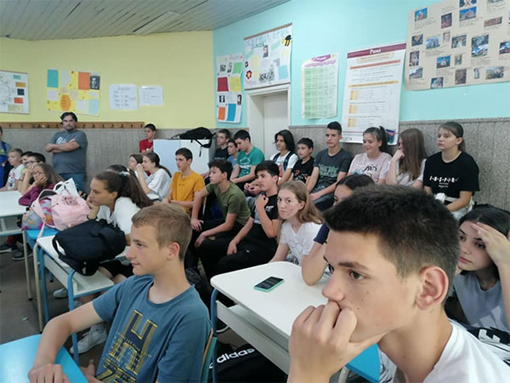

# 11. јун 2022. године

# На VI литерарном и фото конкурсу ''Мој љубимац'', који организује Дечији културни центар из Београда, ученици наше школе остварили су запажене резултате. У категорији литерарних радова, ученик петог разреда Милош Богичевић освојио је друго место, док је прву награду за фотографију освојила ученица петог разреда Емина Ђорђевић, а у истој категорији трећу награду је добила ученица седмог разреда Елена Косановић.

# 10. јун 2022. године

Завршена је настава у другом полугодишту за ученике осмог разреда.

# 8. јун 2022. године

Обележен је Светски дан океана у издвојеном одељењу у Враћевшници. Ученици виших разреда су креативним и надахнутим радовима радо узели учешће у осмишљавању паноа са овом тематиком. На овај начин ученици су указали и својим другарима на значај очувања природе, конкретно воде која је извор живота.

# 29. мај 2022. године

Одржано је Републичко такмичење из биологије. Ученица осмог разреда, Братислава Димитријевић, са великим успехом је представљала нашу школу и са освојених 84 бода заузела је 17. место у конкуренцији преко 450 ученика из читаве републике.

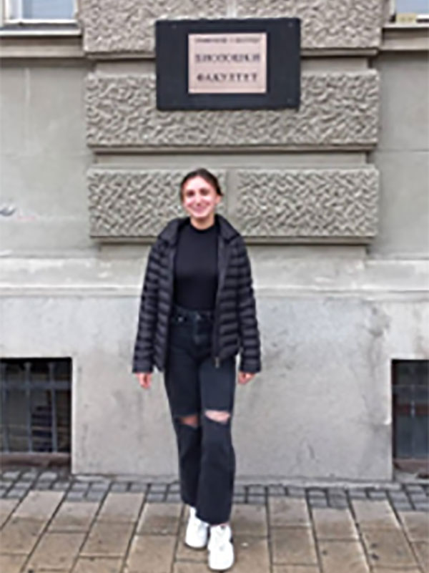

# 28. мај 2022. године

На 48. смотри литерарног стваралаштва "Извор живе речи", коју организује Основна школа "Илија Милосављевић Коларац" из Колара, ученик петог разреда Милош Богичевић двоструко је награђен. Освојио је прву награду за поезију и другу награду за прозу. Милош је на данашњој свечаности примио заслужене награде, а доделу је пратио и богат културни програм. Иначе, ову Смотру организују oсновнa школа и МЗ Колари, како би се сачувала успомена на великог добротвора чије име школа и носи, а који је рођен у Коларима.

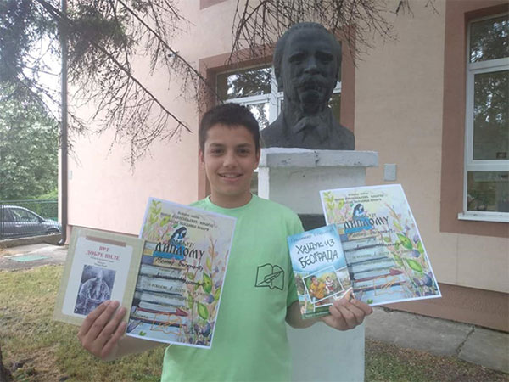

# 27 – 28. мај 2022. године

Изведена је екскурзија ученика шестог разреда на релацији Горњи Милановац – Смедерево (Смедеревска тврђава) – Пожаревац (Народни музеј, Тулба) –манастир Манасија – Ресавска пећина – Лисине – Ниш (Чегар, Ћеле кула, Нишка тврђава) – Јагодина (Музеј воштаних фигура) – Горњи Милановац.

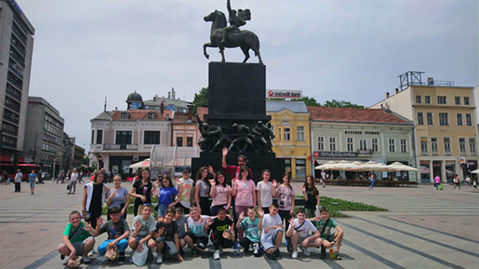

# 25 – 26. мај 2022. године

Изведена је екскурзија ученика петог разреда на релацији Горњи Милановац– Топола – Смедерево (Смедеревска тврђава) – Виминацијум –Голубац – Лепенски Вир – Кладово (ХЕ ''Ђердап'') – Доњи Милановац (Центар за посетиоце) – Рајкова пећина – Свилајнац (Природњачки центар) – Горњи Милановац.

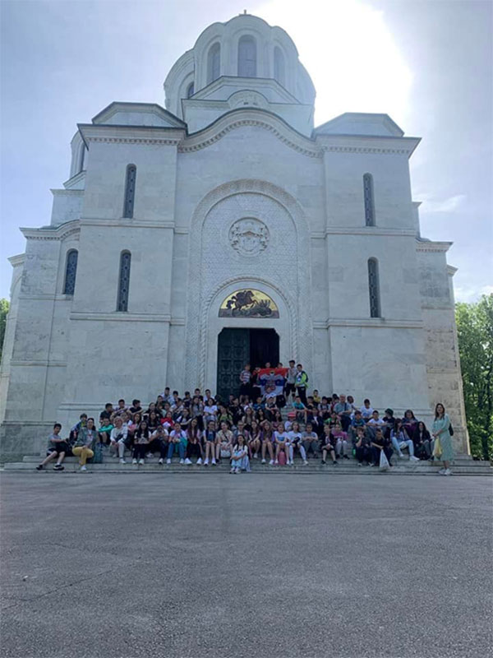

# 25. мај 2022. године

Изведена је екскурзија ученика четвртог разреда на релацији Горњи Милановац – Ваљево (Народни музеј, Муселимов конак) – Бранковина – Тршић – Горњи Милановац.

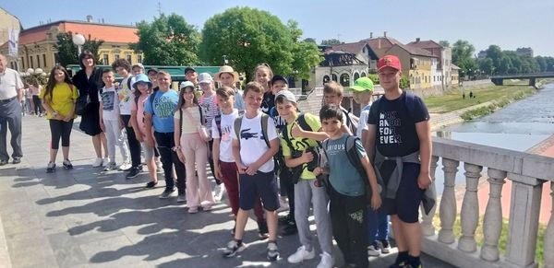

# 25. мај 2022. године

Изведена је екскурзија ученика издвојених одељења на релацији Горњи Милановац – Струганик – Бања Врујци – Ваљево (Народни музеј, Муселимов конак) – Бранковина – Горњи Милановац.

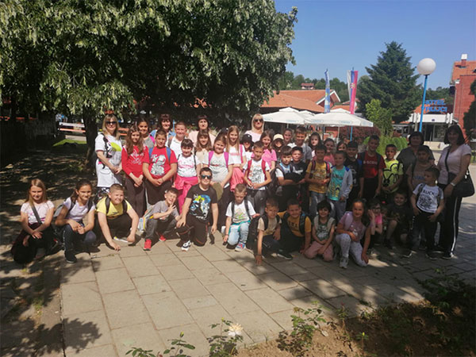

# 23. мај 2022. године

Изведена је екскурзија ученика другог разреда на релацији Горњи Милановац – Матарушка Бања – манастир Жича – Врњачка Бања – Горњи Милановац.

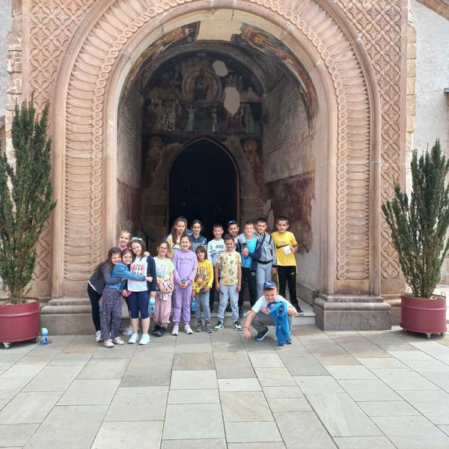

# 22. мај 2022. године

Изведена је екскурзија ученика трећег разреда на релацији Горњи Милановац – Златибор – Мокра Гора (Шарганска осмица)– Горњи Милановац.

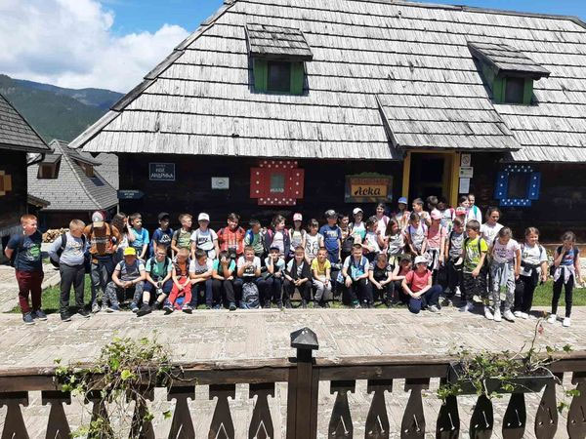

# 22. мај 2022. године

Изведена је екскурзија ученика првог разреда на релацији Горњи Милановац – Рудник– Горњи Милановац.

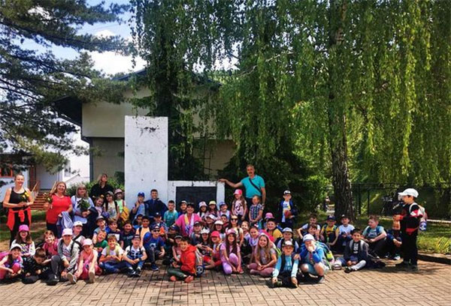

# 20 – 21. мај 2022. године

Изведена је екскурзија ученика седмог разреда на релацији Горњи Милановац – Идвор – Палићко језеро – Суботица (Градска кућа) – Нови Сад (Природњачки музеј, Галерија Матице српске) – Петроварадин – Сремски Карловци – Горњи Милановац.

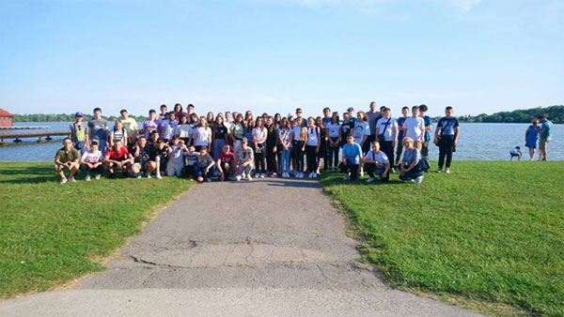

# 19. мај 2022. године

Такмичење "Брзином до звезда", у трци на 50м, одржано је на теренима Гимназије "Таковски устанак". Циљ овог такмичења је омасовљење деце у спорту оба пола што доприноси активнијем и здравијем животу нације. Циљне групе су дечаци и девојчице трећег и четвртог разреда. Од 8 девојчица и 8 дечака, који су учествовали на такмичењу из наше школе, њих четворо се пласирало у финале, на Републичко такмичење, које ће бити одржано у Београду, а то су: Тара Илић, ученица 3. разреда (учитељица Биљана Марковић); Вук Перовић, ученик 3. разреда (учитељица Весна Ивановић); Михајло Цветковић, ученик 4. разреда (учитељица Душанка Грујић) и Марко Пешовић, ученик 4. разреда (учитељица Весна Ковачевић Мирковић).

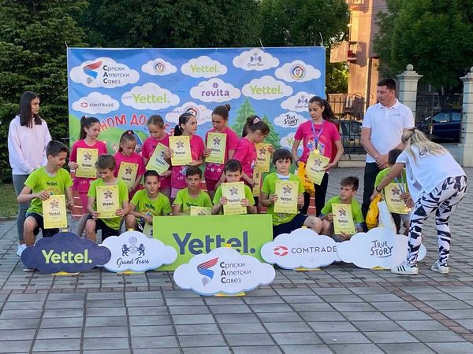

# 16. мај 2022. године

Свечано је обележен Дан школе, уз програм који су припремили ученици и наставници.

Дан школе је и у Враћевшници обележен пригодним програмом 16. маја 2022. Ученици нижих разреда су извели краће драмске текстове: „Суђење“, „Школска слава“, „Оцене“ и „Два писма“. Предшколци су веселом кореографијом обрадовали присутне, а ученици старијих разреда су припремили презентацију о животу и раду песникиње чије име носи наша школа. Презентација је била прошарана рециталом и музичким нумерама у извођењу ученице седмог разреда Јане Радовановић, која је и водила програм. Школском сценом су се у уводном и завршном делу приредбе ориле школска химна и „Нек' свуд љубав сја.“

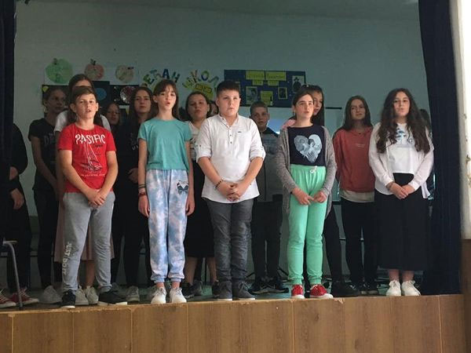

# 13 15. мај 2022. године

Изведена је екскурзија ученика осмог разреда на релацији Горњи Милановац – Идвор – Палићко језеро – Суботица (Градска кућа) – Зобнатица – Нови Сад (Галерија Матице српске) – Сремски Карловци – манастир Крушедол – Горњи Милановац.

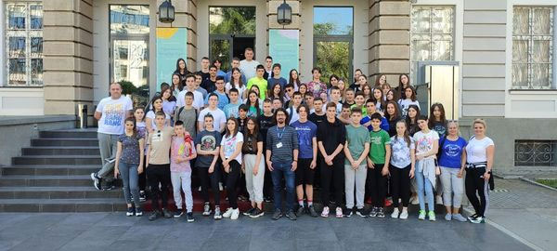

# 12. мај 2022. године

Мај - месец математике! У организацији Центра за промоцију науке, са Научним караваном, наши ђаци су стигли у Београд на фантастичну манифестацију промоције математике где су на 750м2 организоване радионице прилагођене узрасту за наше младе научнике - математичаре. Четири сата луде едукативне забаве за наше љубитеље математике и њихове наставнике као награда за њихово залагање и постигнуте резултате на такмичењима. Опробали су се у вожњи "Коцкоцикла", вожњи бицикла правећи струју, такође у, сад већ, заборављеним играма Супер Марио, Duck hunt, тетрис, а несумњиво је највеће интересовање изазвала игра Тајни агент 314, где је задатак био провући се између имагинарних ласерских зрака.

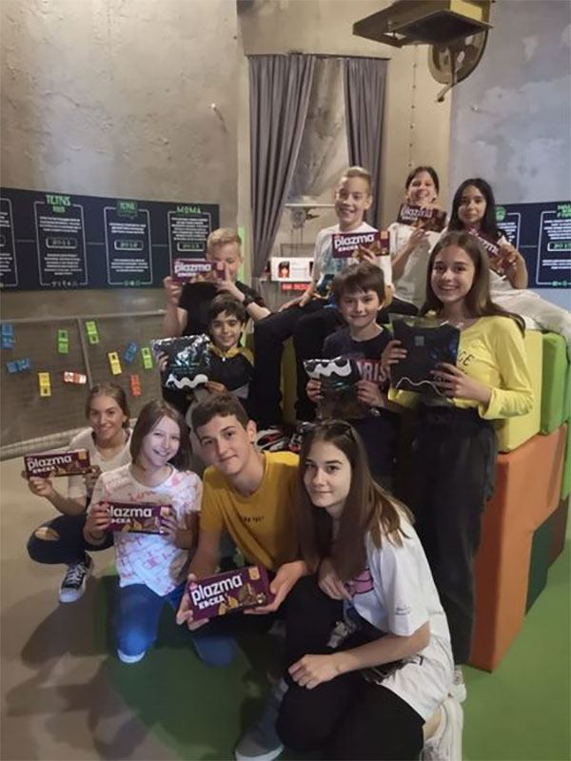

# 11. мај 2022. године

Ученици наше школе Братислава Димитријевић, Сара Чивовић и Страхиња Царевић, учесници конкурса ''Холокауст – култура сећања'', били су гости организације Хавер Србија, која је за све учеснике конкурса организовала у Београду Едукативни дан. У оквиру дружења, ученици и наставници су посетили синагогу Сукат Шалом где су упознати са јеврејским симболима, традицијом и културом. У оквиру овог дружења ученицима је био организован обилазак јеврејских знаменитости у Београду. У Јеврејском културном центру су представљени најбољи радови и додељене су награде и захвалнице. Ученици су имали прилику да се упознају са сведоцима времена који су преживели Холокауст.

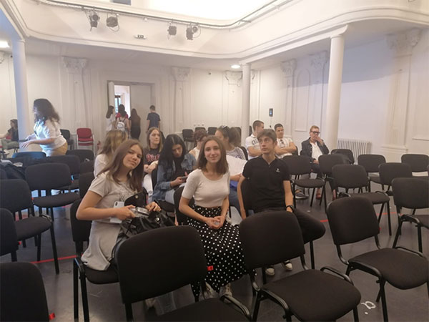

# 10. мај 2022. године

Астрономско друштво из Београда је са својим Мобилним планетаријумом гостовало у нашој школи. Уводна прича о свемирским летилицама и њиховим мисијама пробудила је машту и жељу наших ђака да и они једног дана буду део те одважне породице космонаута, научника, инжењера... Мобилни планетаријумом је савремено научно-педагошко средство, које на веома ефектан начин демонстрира изглед, кретање и основне елементе небеске сфере, сликовит приказ 88 сазвежђа, оријентацију у простору, координатне системе, тела Сунчевог система и објекте дубоког неба: маглине, звездана јата и галаксије. Садржај предавања је у корелацији са наставним садржајима предмета свет око нас, географије, биологије, физике, хемије, математике и астрономије. Циљ овог предавања био је, између осталог, и стицање свести о бескрајности свемира и нашем положају у њему.

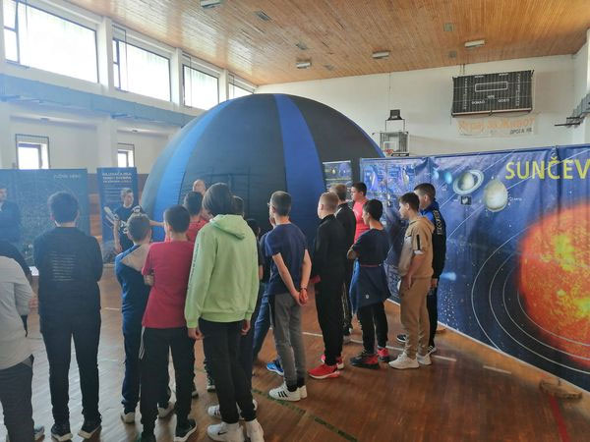

# 7. мај 2022. године

Окружно такмичење из биологије одржано је у ОШ "Милица Павловић" у Чачку. Учествовало је седморо ученика наше школе, од којих су њих петоро остварили запажене резултате. Братислава Димитријевић, ученица 8. разреда, освојила је прво место и пласирала се на Републичко такмичење. Треће место су освојили: Вукашин Брадоњић (шести разреда), Алексеј Јовановић (шести разред), Анђела Марушић (шести разред) и Мила Огњановић (пети разред).

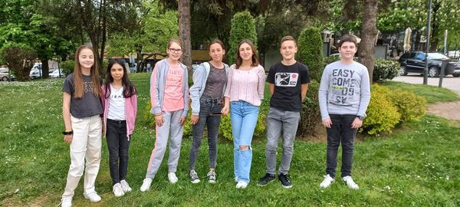

# 16. април 2022. године

На 52. Окружној смотри рецитатора Србије "Песниче народа мог", одржаној у Свечаној сали Гимназије "Таковски устанак", у којој су се такмичили најбољи рецитатори Моравичког округа, наши ученици Филип Јовановић (2. разред), Вишња Чаворовић (5. разред) и Емилија Глишовић (4.разред) достојно су представљали свој град. Ученица Емилија Глишовић је заузела друго место у категорији млађег узраста.

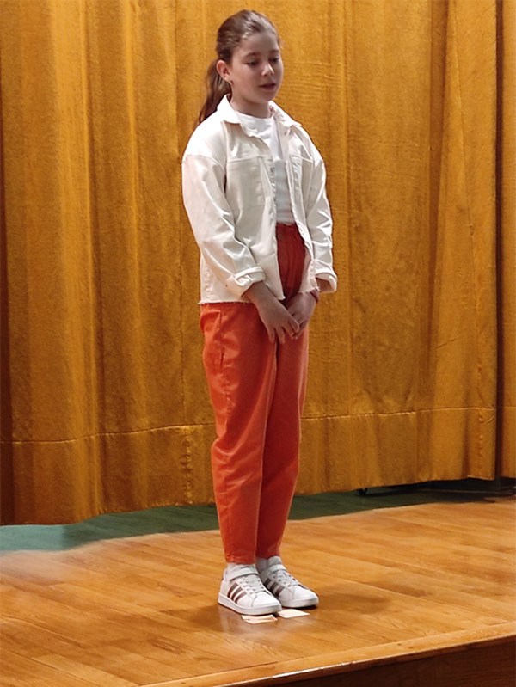

# 14 – 21. април 2022. године

Ученици трећег разреда били су на рекреативној настави у Дечијем одмаралишту ''Бањица'' у Сокобањи.

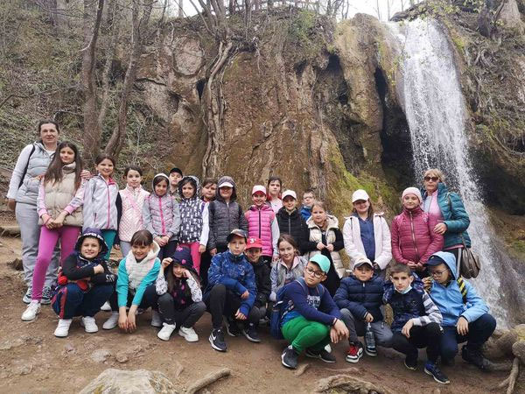

# 10. април 2022. године

На Окружном такмичењу из историје, које је одржано у ОШ "Таковски устанак" у Такову, ученица шестог разреда Анђела Марушић, освојила друго место.

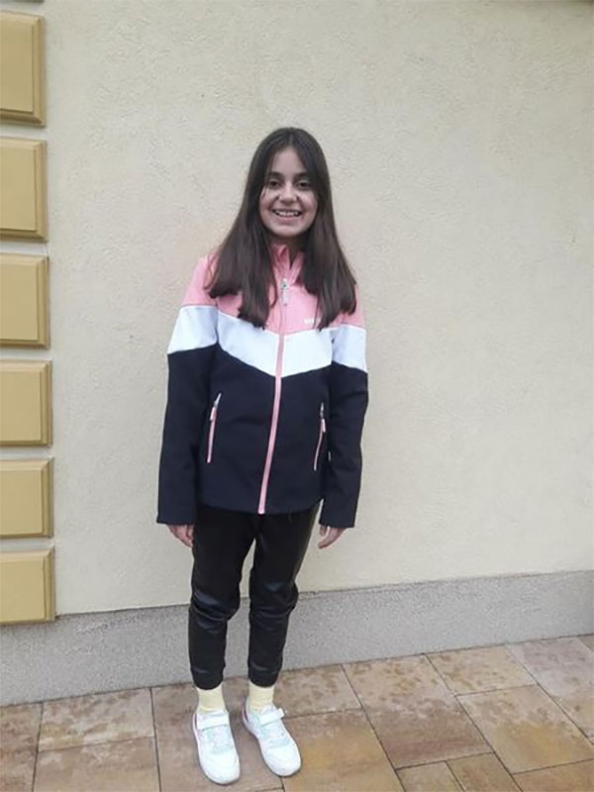

# 10. април 2022. године

На овогодишњем Општинском такмичењу из биологије, одржаном у ОШ "Иво Андрић" у Прањанима, наши ученици су остварили одличне резултате. Пети разред: Мила Огњановић (2. место), Мила Косановић (2. место) Јелена Симовић (3. место). Шести разред: Вукашин Брадоњић (1. место), Олга Лена Костић (1. место), Алексеј Јовановић (3. место), Анђела Марушић (3. место). Осми разред: Братислава Димитријевић (1. место) и пласман на Републичко такмичење.

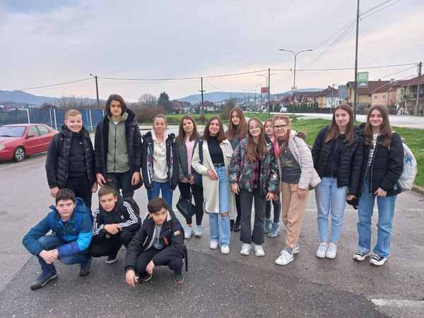

# 9. април 2022. године

На Окружном такмичењу из српског језика и језичке културе, одржаном у Основној школи ''Вук Караџић'' у Чачку, троје наших ученика освојило је треће место: Вишња Цветковић (пети разред), Милош Богичевић (пети разред) и Лазар Јоцовић (седми разред).

# 9. април 2022. године

После зимске паузе ученици наше школе наставили су трдиционално дружење у природи. Избор је, овога пута пао на пешачење планином Рудник. Савладана је висинска разлика од 300 метара, од варошице Рудник до врха Звезда на висини од преко 900 метара надморске висине. У пратњи наставника биологије, Дарка Мијаиловића, наставнице историје Весне Ацовић и водича и друга Миливоја Михаиловића, ученици су уживали у природи, али и доста научили. Имали су прилику да виде остатке средњовековног града и католичке цркве, сакупљају сремуш за салату за недељни ручак, слушају приче о Зеленики и обалама Панонског мора, закораче у пећину и одмарају поред старе воденице слушајући жубор поточића иако се точак више не окреће. На повратку је пао договор за ново дружење са планином Рудник, уз идеју да крену и остали наставници и родитељи

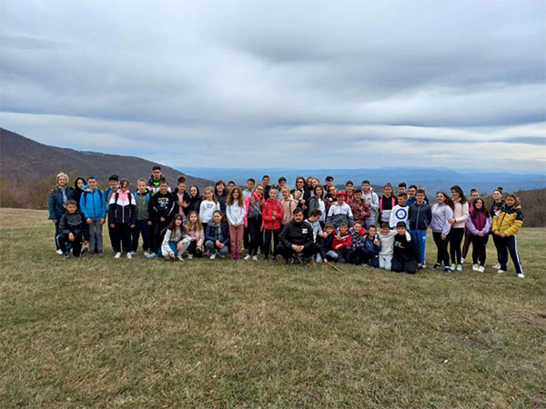

**7. април 2022. године**

Окружно такмичење у женском фудбалу одржано је у Мрчајевцима. Екипа наше школе заузела је треће место.

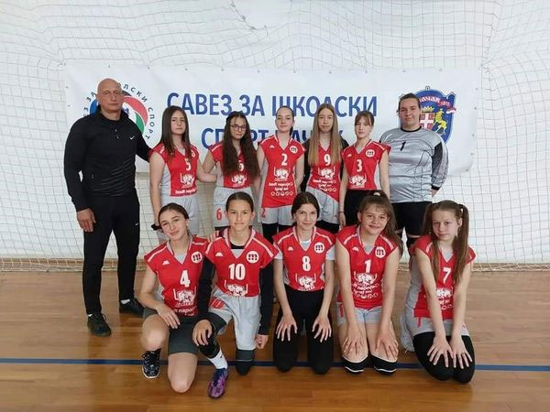

# 5 – 12. април 2022. године

Ученици наше школе били су на рекреативној настави у Дечијем одмаралишту ''Букуља'' у Аранђеловцу.

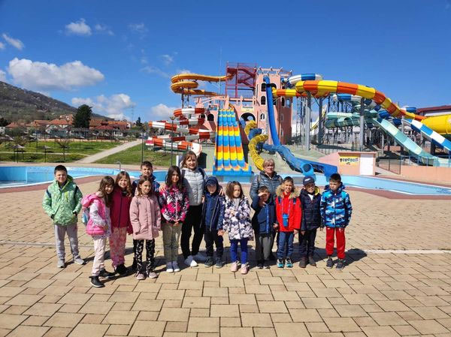

# 28. март 2022. године

На Општинској смотри рецитатора Србије "Песниче народа мог", одржаној у Дому културе, наши ученици Филип Јовановић (2. разред), Вишња Чаворовић (5. разред) и Емилија Глишовић (4.разред), достојно су представљали нашу школу и пласирали се на Окружно такмичење.. Ученица првог разреда Софија Луковић, добила је похвалу.

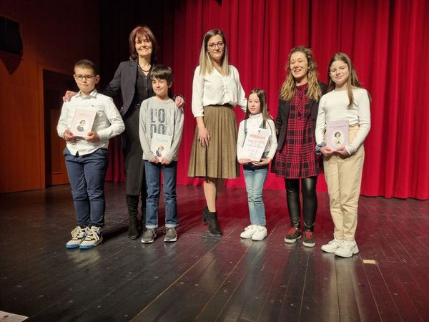

# 28. март 2022. године

Ученици првог и другог разреда били су у посети Музеју рудничко-таковског краја где су учествовали у музејским креативним радионицама. Деца су имала прилику да упознају живот током 19. века кроз сагледавање традиционалне одеће Шумадије. Ученици су бојили, резали и облачили луткице у традиционалну градску и сеоску ношњу.

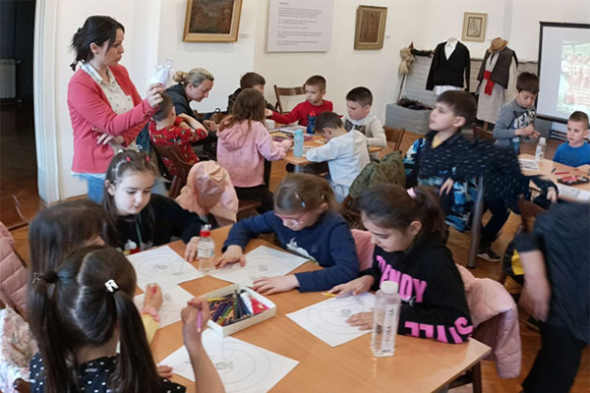

# 22. март 2022. године

На Општинском такмичењу из географије, које је одржано у Основној школи ''Арсеније Лома'' на Руднику, наши ученици су остварили следеће резултате: Мина Видојевић, седми разред, друго место; Сара Чивовић, осми разред, треће место; Уна Минић, седми разред, треће место; Вук Ђорђевић, седми разред, треће место. Ученица Мина Видојевић пласирала се на Окружно такмичење.

# 22. март 2022. године

На Општинском такмичењу из историје, које се традиционално, сваке године, одржава у историјском Такову у ОШ „Таковски устанак“, наши ученици и ове године показали су врсно познавање националне и светске историје. На Окружно такмичење пласирали су се: Милош Богичевић, Анастасија Хаџи Ивановић и Вишња Цветковић, ученици 5. разреда, као и Анастасија Банзић, Анђела Марушић и Вукашин Брадоњић, ученици 6. разреда.

# 19. март 2022. године

На Окружном такмичењу у шаху, које је одржано у Основној школи ''Татомир Анђелић'' у Мрчајевцима, троје ученика наше школе освојило је треће место: Софија Илић (други разред), Михајло Цветковић (четврти разред) и Јана Јоксић (седми разред). Наша школа је и екипно освојила треће место.

# 19. март 2022. године

Одржано је Окружно такмичење из књижевности ''Књижевна олимпијада'' у Основној школи ''Филип Филиповић'' у Чачку. Ученица осмог разреда у издвојеном одељењу у Враћевшници Дуња Виријевић освојила је треће место.

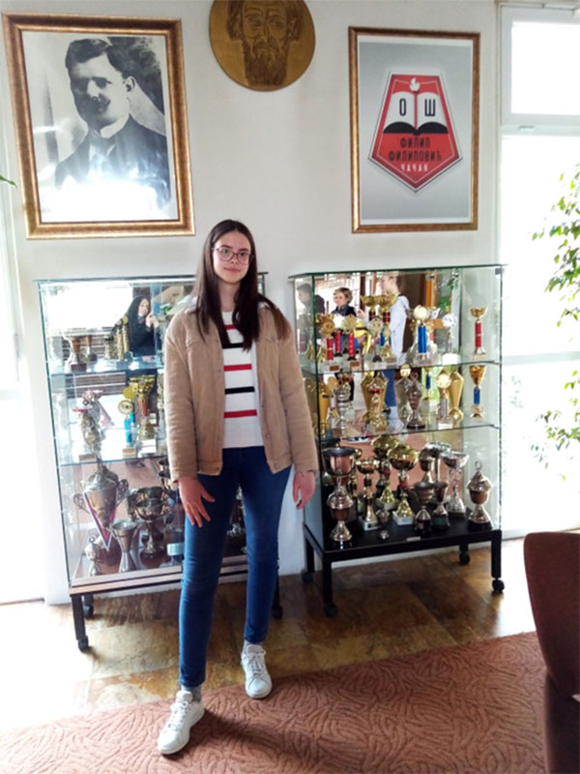

# 6. март 2022. године

Одржано је Општинско такмичење из хемије у ОШ "Свети Сава". Учествовало је осморо ученика наше школе, од којих се петоро ученика пласирало даље на Окружно такмичење. Друго место су освојили Лазар Јоцовића (7. разред), Јана Јоксић (7. разред), Лена Луковић (7. разред), Дуња Виријевић (8. разред) и Марија Кокић (8. разред), док је треће место освојила Уна Минић (7. разред).

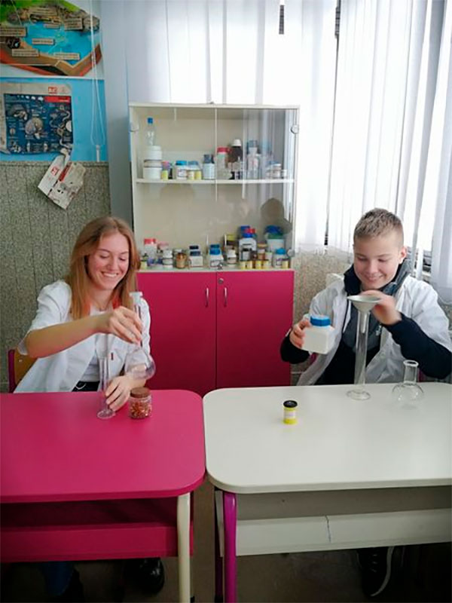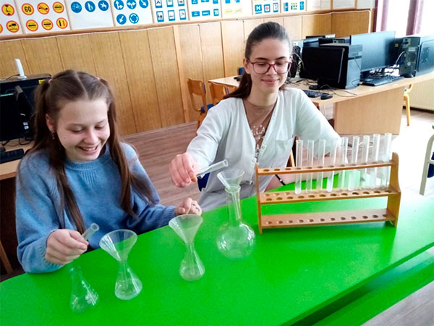

# 5. март 2022. године

Одржано је Општинско такмичење из енглеског језика у ОШ "Свети Сава". Учествовало је четворо ученика осмог разреда наше школе, и то: Михаило Гавриловић, Лука Пауновић, Михаило Антић и Вук Маринковић, а ученик Вук Маринковић, заузео је 3. место и остварио пласман на Окружно такмичење.

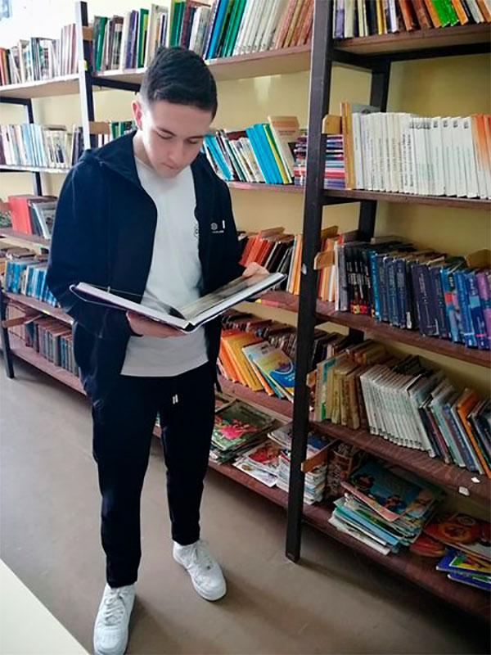

# 2. март 2022. године

Ученици V, VI и VII разреда наше школе, са својим одељењским старешинама, вечерас су, у Великој сали Културног центра, одгледали пројекцију филма "Лето када сам научила да летим" у режији Радивоја Андрића, а по роману Јасминке Петровић.

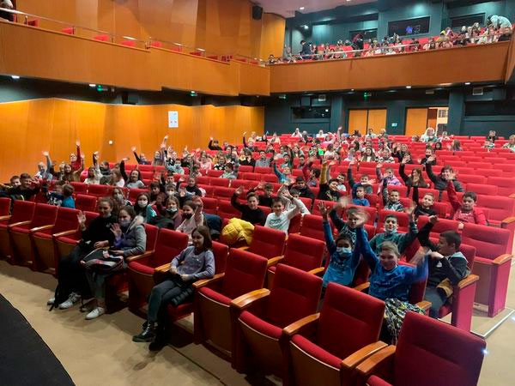

# 27. фебруар 2022. године

Одржано је Општинско такмичење у шаху у ОШ "Иво Андрић", у Прањанима. Ученици наше школе показали су врсне шаховске вештине и покупили 22 медаље. Прво место освојили су: Софија Илић (2. разред), Павле Королејић (3. разред). Ђурђа Оташевић (4. разред), Лука Филиповић (4. разред), Михаило Милутиновић (6. разред), Јана Јоксић (7. разред), Лазар Стојиљковић (7. разред) и Вук Ковачевић (8. разред). Друго место освојили су: Мина Царевић (2. разред), Душан Цветковић (2. разред), Лазар Јовановић (3. разред), Михајло Цветковић (4. разред), Алекса Симић (5. разред), Анђела Симић (6. разред), Филип Јоцовић (6. разред), Јелена Радосављевић (7. разред) и Лазар Нешовић (7. разред). Треће место освојили су: Неда Штуловић (2. разред), Димитрије Царевић (3. разред), Петар Радосављевић (5. разред), Лазар Јоцовић (7. разред) и Јован Јанковић (8. разред). И екипно, наша школа је освојила 1. место.

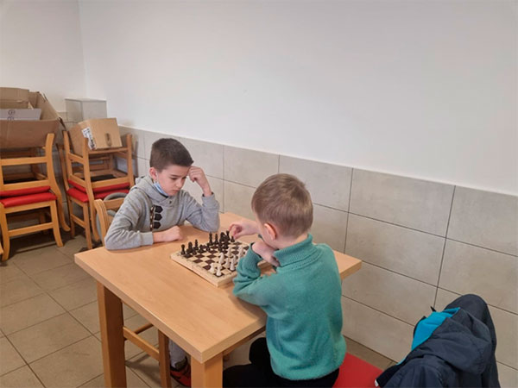

# 26. фебруар 2022. године

Одржано је Општинско такмичење из српског језика и језичке културе у Основној школи ''Момчило Настасијевић''. Ученици наше школе остварили су одличне резултате.

Пети разред: 3. место: Вишња Цветковић и Милош Богичевић

Седми разред: 3. место: Лена Луковић, Лазар Јоцовић и Јана Јоксић

# 25. фебруар 2022. године

У оквиру пројекта "Засади дрво" и активности "Гледај како растемо" ученици првог разреда наше школе са својим учитељима и наставником биологије, јуче су засадили две саднице белог бора, у свом школском дворишту. Ова активност првенствено је намењена подизању степена информисаности и образовања деце и ученика о значају очувања животне средине, садњи садница и њиховом одржавању, као и начину на који треба да брину о природи.

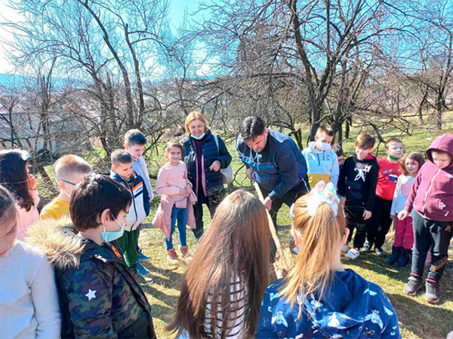

# 20. фебруар 2022. године

Наше ученице VII И VIII разреда изванредно су представиле нашу школу и општину на Републичком такмичењу из српског језика и језичке културе одржаном у суботу 27. маја 2023. године у Тршићу.

Дуња Ковић, ученица VIII-2, (ментор Сузана Даскаловић), освојила је ТРЕЋЕ место. Честитамо Дуњи на изузетном успеху, јер је једина ученица са пласманом која је представљала своју општину.

Ученице Марија Вуловић VII-4 и Николина Милошевић VII-5 (ментор Сузана Даскаловић), такође су нас сјајно представиле.

Браво за Дуњу и честитамо нашим успешним ученицама и њиховој наставници.

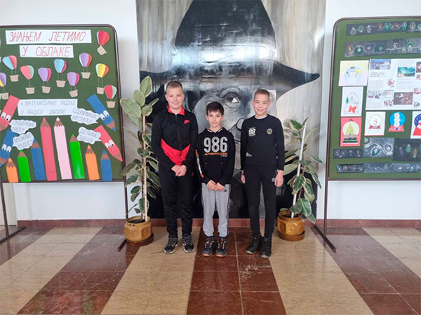

# 19. фебруар 2022. године

Наша школа је била домаћин Општинског такмичења из књижевности ''Књижевна олимпијада''. Нашу школу је представљало 5-оро такмичара, од којих су два ученика осмог разреда освојила треће место и обезбедила учешће на Окружном такмичењу. То су ученици: Дуња Виријевић из Враћевшнице и Саво Веселиновић из матичне школе.

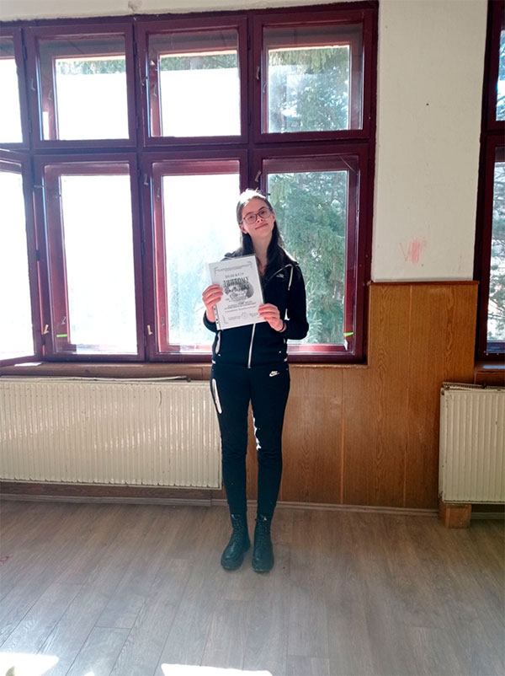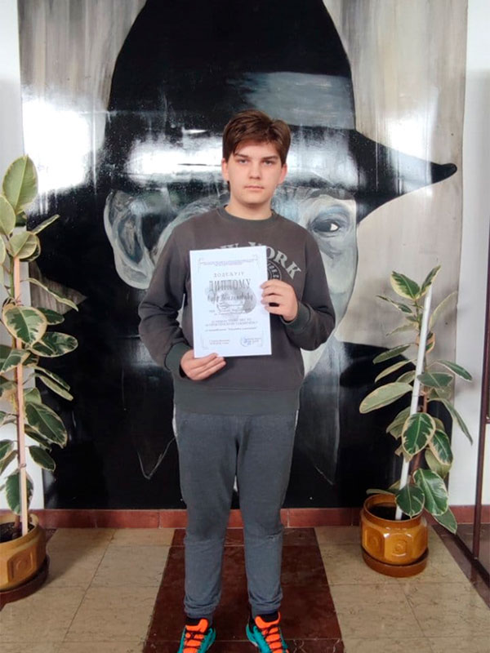

# 5. фебруар 2022. године

Одржано је Oкружно такмичење у лепом говору у ОШ "Милица Павловић" у Чачку. Наши ученици су остварили одличне резултате. У првој категорији, 2. место је освојио Филип Јовановић, ученик другог разреда. У другој категорији, 1. место је освојио Вања Кокић, 2. место Емилија Глишовић, а 3. место Михајло Цветковић, сви ученици четвртог разреда. У трећој категорији 3. Место је освојила Вишња Цветковић, ученица петог разреда. Захвалнице за учешће на такмичењу добиле су Нађа Петровић, ученица другог разреда и Јана Радовановић, ученица седмог разреда.

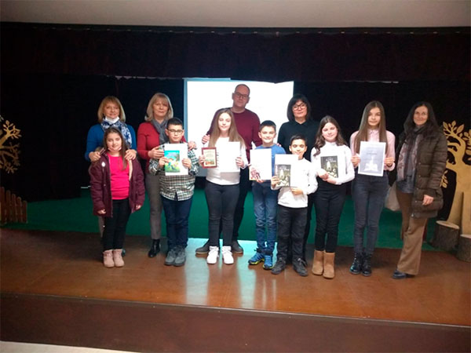

# 3. фебруар 2022. године

Одржано је Општинско такмичење у малом фудбалу у Спортској хали "Бреза", за дечаке и девојчице, уз учешће четири екипе (тј. четири градске школе) са територије горњомилановачке општине. Дечаци су освојили 3. место, а девојчице 1. место и тако стекле право учешћа на Окружном такмичењу.

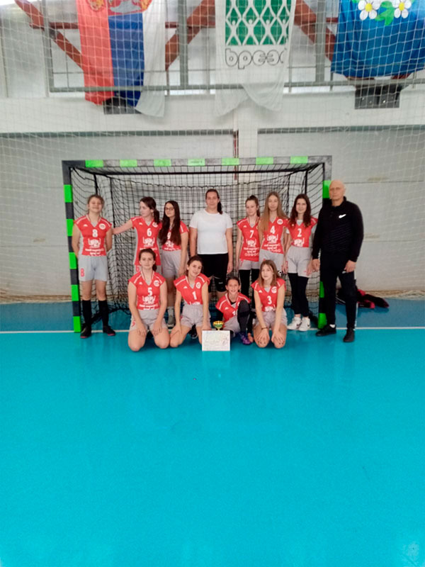

# 27. јануар 2022. године

У складу са епидемиолошком ситуацијом, прослављена је школска слава.

Ученици издвојеног одељења у Враћевшници су обележили пригодним програмом Савиндан. Кроз рецитал, краћи драмски и музички део, уз поштовање епидемиолошких мера, обележена је успомена на српског просветитеља и првог архиепископа аутокефалне Српске православне цркве. Иако је све протекло уз мали број учесника и посматрача због тренутне епидемиолошке ситуације, ученици су понели леп утисак обележавања најзначајнијег школског датума.

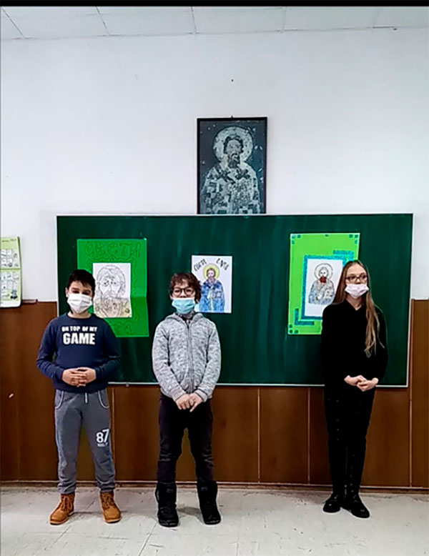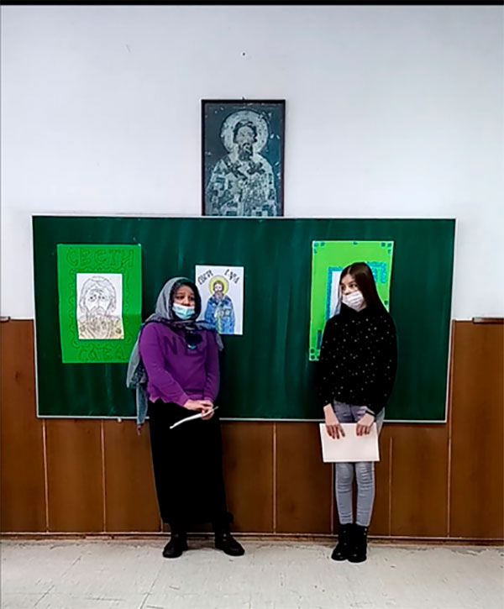

# 24. јануар 2022. године

Почела је настава у другом полугодишту уз поштовање епидемиолошких мера. Ученици старијих разреда наставу похађају подељени на групе, сваког другог дана.

# 30. децембар 2021. године

Одржана је седница наставничког већа поводом завршетка првог полугодишта.

# 30. децембар 2021. године

ОЗавршена је настава у првом полугодишту.

# 27. децембар 2021. године

Наша школа је била домаћин Општинског такмичења у лепом говору. Учествовали су ученици четири градске основне школе и ученици из рудничке школе. Чланови жирија су били професори српског језика и књижевности, глумци и представници Културног центра. Ученици наше школе су постигли изузетне резултате:

**Прва категорија (први и други разред):**  
1. место - Нађа Петровић, други разред  
2. место - Филип Јовановић, други разред  
3. место - Урош Весковић, први разред

**Друга категорија (трећи и четврти разред):**  
1. место: Михајло Цветковић, четврти разред  
2. место: Вања Кокић, четврти разред  
3. место: Ђурђа Оташевић, четврти разред

**Трећа категорија (пети, шести, седми и осми разред):**  
2. место: Јана Радовановић, седми разред  
3. место: Вишња Цветковић, пети разред

Поред ових ученика, који су се пласирали на Окружно такмичење, похваљени су и ученица четвртог разреда Емилија Глишовић и ученик шестог разреда Вукашин Брадоњић.

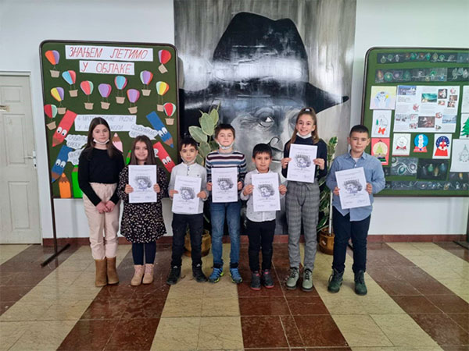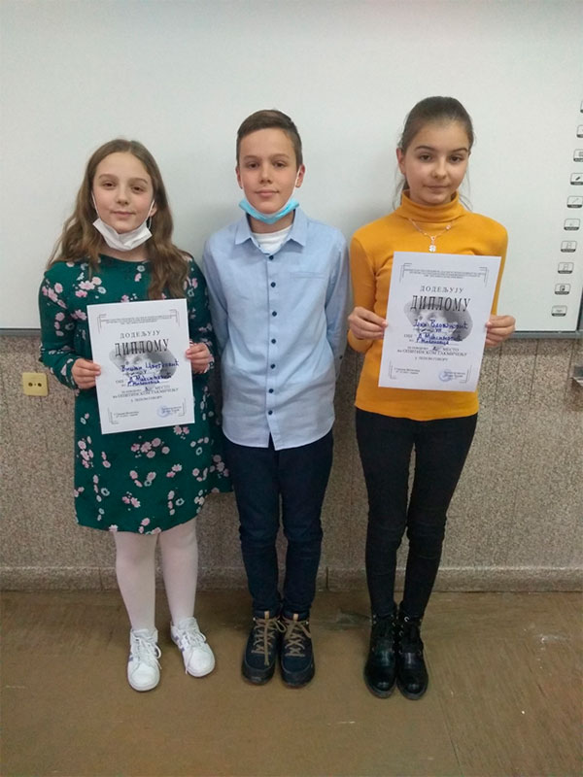

# 24. децембар 2021. године

Одржано је Школско такмичење у лепом говору. Ученици су били подељени у три категорије, а најуспешнији су се пласирали на Општинско такмичење.

# 21- 23. децембар 2021. године

За ученике петог разреда уприличена је радионица о Старом Египту у просторијама школе, у сарадњи са Музејом рудничко-таковског краја. Радионицу је водила виши кустос педагог Музеја Ирена Ђорђевић која је и ауторка радионице .

# 17. децембар 2021. године

Ученици шестог разреда из Враћевшнице у пратњи вероучитеља Милорада васиљевића посетили су манастир Враћевшницу. Деца су дочекана у ххришћанском духу, а том приликом им је мати Ксенија одржала беседу о историји манастира.

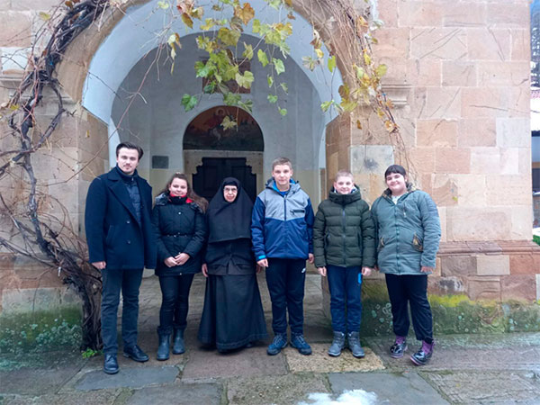

# 3. децембар 2021. године

Одржано је Школско такмичење из математике. Најуспешнији такмичари од трећег до осмог разреда пласирали су се на Општинско такмичење које ће бити одржано у другом полугодишту.

# 25. новембар 2021. године

Наша школа је добила донацију Научног клуба Предшколске установе ''Сунце'' из Горњег Милановца, коју су уручили директор Бојан Гвозденовић и координатори Научног клуба Сандра Остојић и Славица Рашић. Сматрали су да би овакав вид донације допринео већој ефикасности основношколског образовања. Часописи за промоцију науке су прилагођени деци у основној школи.

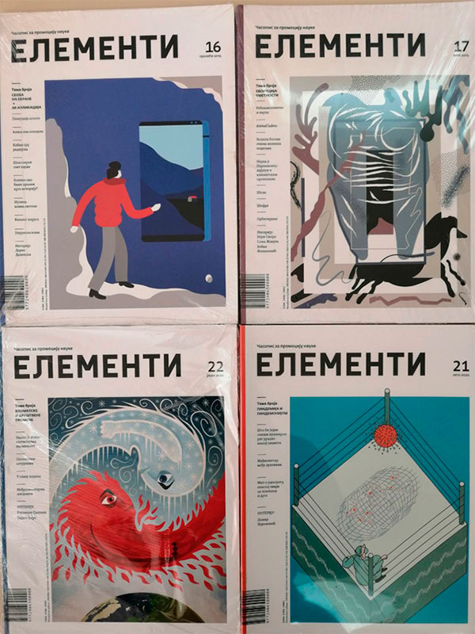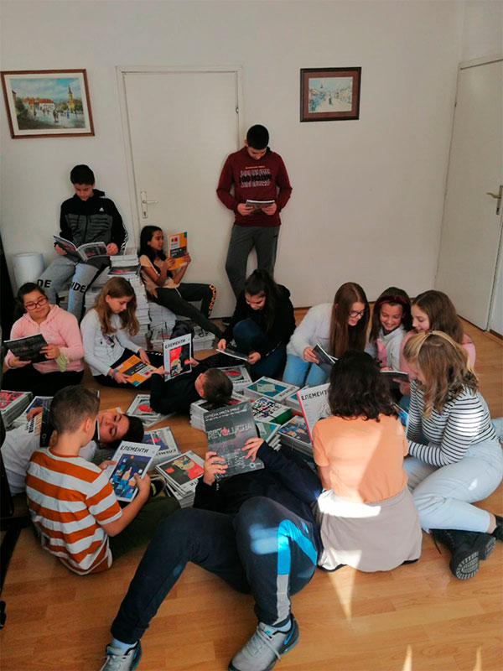

# 19. новембар 2021. године

Министарство просвете, науке и технолошког развоја и Школска управа Чачак, коју заступа Слађана Парезановић, доделили су нашој школи 19 рачунара и два штампача.

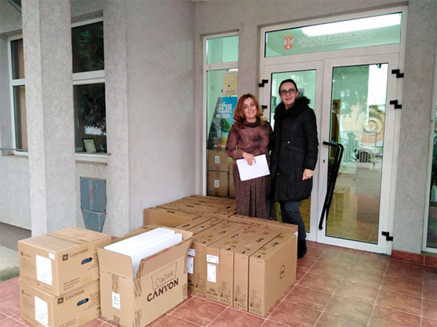

# 16. новембар 2021. године

Обележен је Међународни дан толеранције, дан који нас подсећа на поштовање и уважавање другачијих од нас. Ове године обележили смо Дан толеранције радионицама које смо реализовали са пријатељима из Хавер Србија, а у којима су учествовали ученици 7. и 8. разреда као и ученици одељења 6/2.

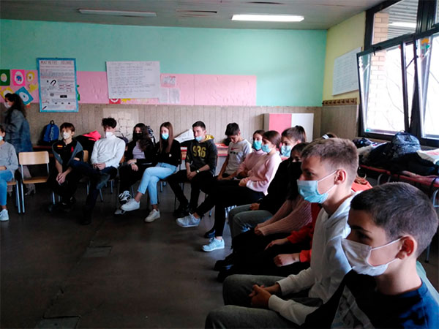

# 15. новембар 2021. године

У оквиру пројекта „Децентрализација културе“, милановачки глумац Иван Перковић је извео бесплатну монодраму „Песник за песнике“ за ученике седмог и осмог разреда у Враћевшници. Монодрама је посвећена животу и делу Момчила Настасијевића, песника који је припадао модерним тенденцијама у српском песништву између два рата. Била је ово одлична прилика да се ученици на непосредан начин упознају са животом песника рођеног у њиховом граду.

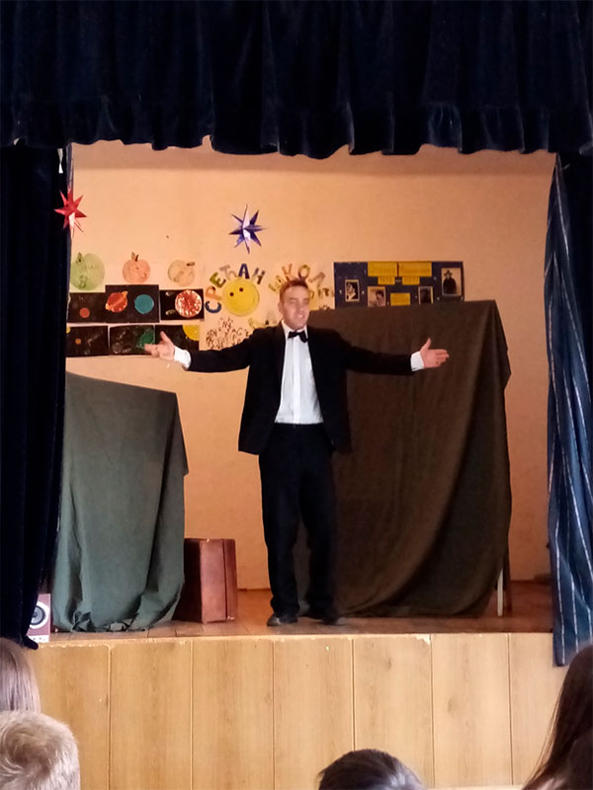

# 14. новембар 2021. године

Ученици петог разреда посетили су Музеј рудничко-таковског краја. Посета је усклађена са наставним планом и програмом петог разреда и имала је за циљ упознавање ученика са начином рада Музеја, врстама историјских извора и људима различитих професија који раде у музејима.

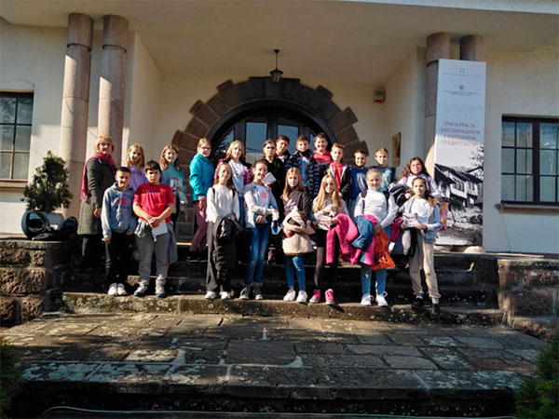

# 8. новембар 2021. године

У три учионице у издвојеном одељењу школе у враћевшници постављен је ламинат.

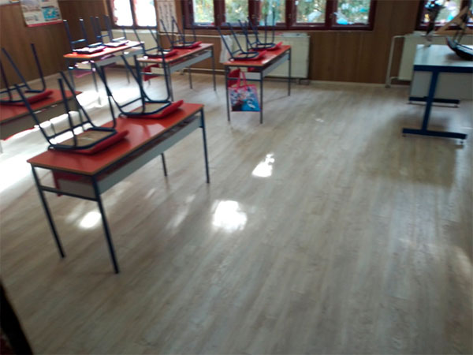

# 3. новембар 2021. године

Одржана седница Наставничког већа поводом завршетка првог класификационог периода.

# 29. октобар 2021. године

Ученици трећег разреда су имали прилику да се упознају са принципима и начинима пружања прве помоћи. Активисти Црвеног крста Горњи Милановац су демонстрирали ученицима како да пруже помоћ и подршку својим пријатељима и породици услед различитих повреда и несрећа. Такође, кроз разговор са активистима Црвеног крста, ученици су сазнали више о елементарним непогодама, како да се заштите, коме да се обрате и како да реагују током поплава, јаких ветрова, земљотреса итд. На обуци, ученици су кроз занимљиве демонстрације и симулације, добили корисна и практична знања која могу применити у ризичним ситуацијама у свакодневном животу.

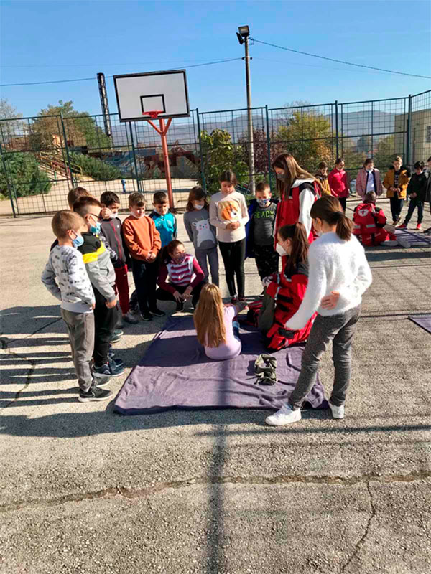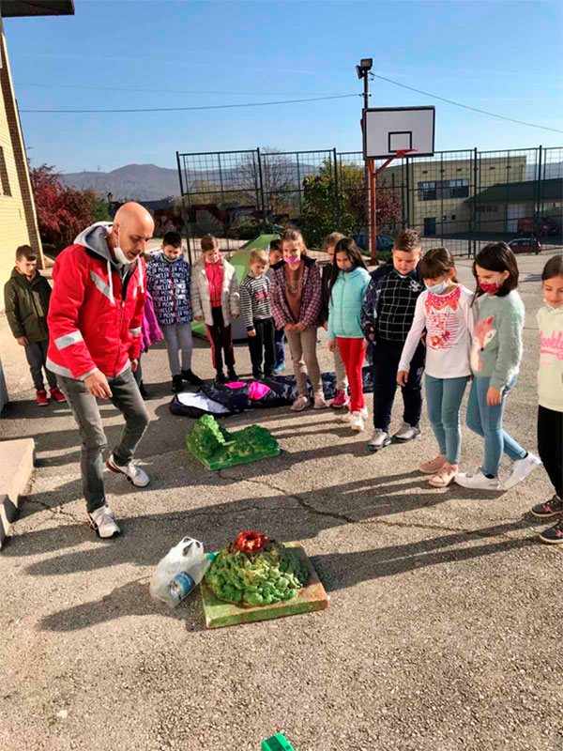

# 25. октобар 2021. године

У дворишту Средње школе "Добрица Ерић" у Книћу, откривена је биста „самоуком академику српске поезије“, Добрици Ерићу. Ученици наше школе у Враћевшници су присуствовали овом догађају. Ово је прва школа у Србији која је понела име нашег истакнутог песника „Јесењина са реке Груже“. Свечаност је отворена химном „Боже правде“ у извођењу мешовитог хора ученика Основне школе „Десанка Максимовић“, издвојено одељење у Враћевшници и школе домаћина. Љиљана Маринковић, директорка Средње школе "Добрица Ерић" је поздравила присутне истакавши да је биста поклон Друштва српских домаћина и њиховог председника, господина Нићифора Аничића. „Поносни смо што ће наша школа носити име великана наше књижевности“, истакла је директорка. Драган Лакићевић, уредник Српске књижевне задруге, обратио се присутнима беседом о Добрици Ерићу - Када се родио, задивио се свету... То дивљење створило је јединствену поезију Добрице Ерића. У име доброчинитеља, господин Нићифор Аничић, председник Друштва српских домаћина је поздравио присутне, посебно ученике. Истакао је да су деца највеће богатство данас у Србији и поручио им да нигде не могу бити на своме као у својој кући. Уследио је културно – уметнички програм ученика из Кнића и Крагујевца. Стихове посвећене Добрици Ерићу су прочитали истакнути песници Марко Марковић, Благоје Баковић и Љиљана Браловић, која је овом приликом представила и књигу посвећену Добрици Ерићу, а коју је приредио Миливоје Трнавац. Књига је двострана, има два наслова и то „Над Сербиом срце“ у којој је осамдесет шест српских књижевника даривало по једну песму у спомен Добрици Ерићу и „Самоуки академик поезије“ са текстовима Ерићевих савременика, који су имали привелегију да се друже са њим и оставе нам записе о његовом лику и делу. Издавачи су Удружење књижевника Србије и Друштво српских домаћина. Свечаност је уприличена и наступом најстарије изворне групе у Србији „Црнућанке“ и обраћањем здравичара Драгише Симића, који је говорио „Поносну песму“.

Вајар бисте Добрице Ерића је професор Зоран Ивановић са Факултета примењених уметности. Једно изузетно песничко ткање наставља да живи, не само кроз стихове већ и кроз савршено извајан лик.

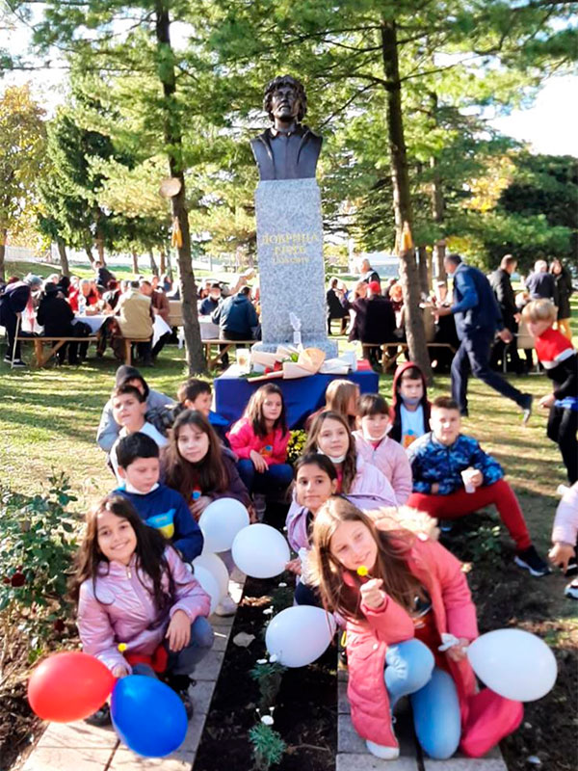 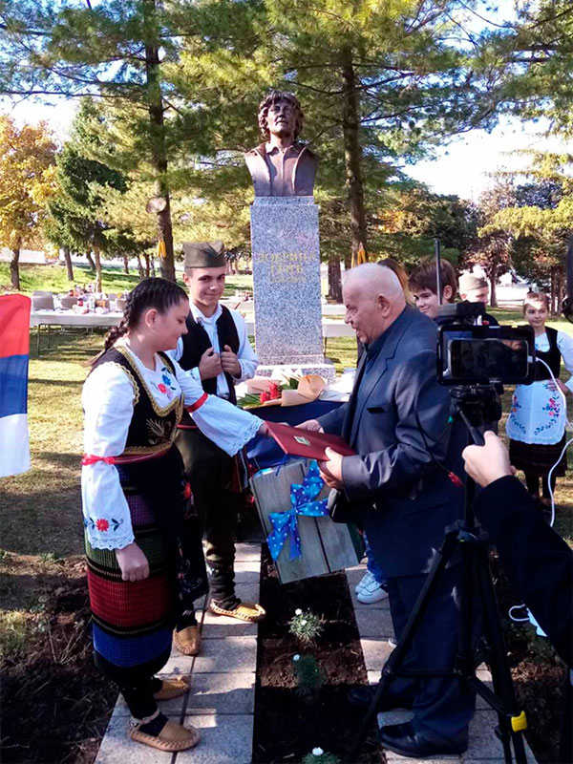 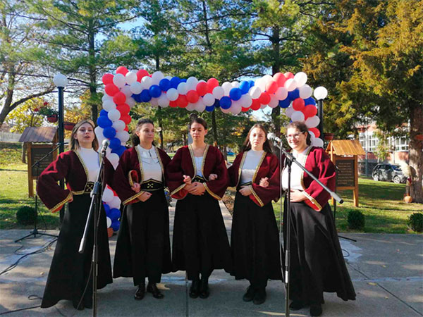

# 22. октобар 2021. године

Нашој школи је дониран сто за стони тенис чији је донатор родитељ Небојша Дугић.

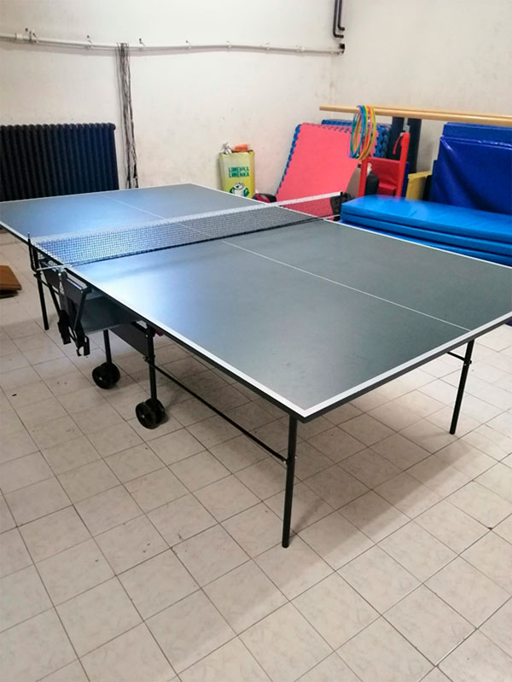

# 21. октобар 2021. године

Ученици наше школе присуствовали су Великом школском часу у Крагујевцу. Ове године обележено је 80 година од стрељања недужних цивила у знак одмазде од стране немачких војних снага.

# 17. октобар 2021. године

Млади планинари наше школе, са својим наставницима, учествовали су у акцији планинарског друштва ''Јасеница'' из Смедеревске Паланке - ПАЛАНАЧКЕ СТАЗЕ ЗДРАВЉА. Стаза која је водила од Кисељака до манастира Копорин и назад, била је дугачка 16 километара, а пређена је лагано у веома лепом расположењу свих учесника.

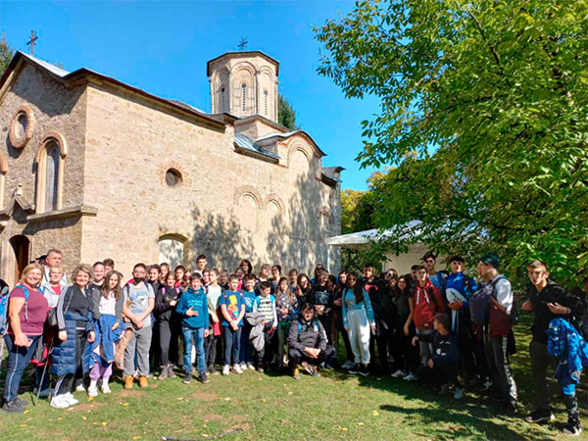

# 8. октобар 2021. године

Дечија недеља у нашој школи обележена је и виртуелном трибином " Ко прави моју чоколаду?" Ученици старијих разреда представили су својим радовима причу о пореклу сировина за производњу чоколаде, о експлоатацији деце на плантажама каковца у Западној Африци, као и борби против модерног ропства светског покрета "Праведна трговина" (Fair Trade Movement). Циљ трибине био је да подстакне осетљивост ученика на различитост, да их научи друштвеној одговорности и активизму, важности познавања порекла хране, уз континуирано информисање о проблемима у савременом свету.

# 7. октобар 2021. године

Ученици четвртог разреда обележили су Дечију недељу разним активностима.

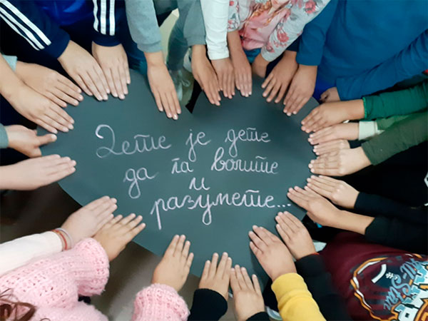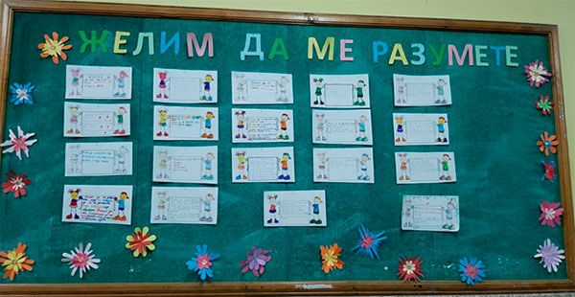

# 6. октобар 2021. године

Ученици четвртог разреда погледали су представу ''Када бих ја био велики'' у извођењу драмског студија ''Враголани'' из Смедеревске Паланке.

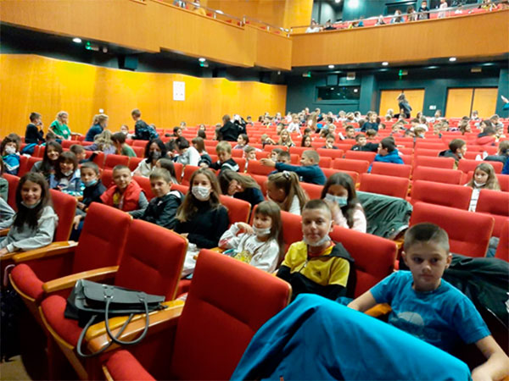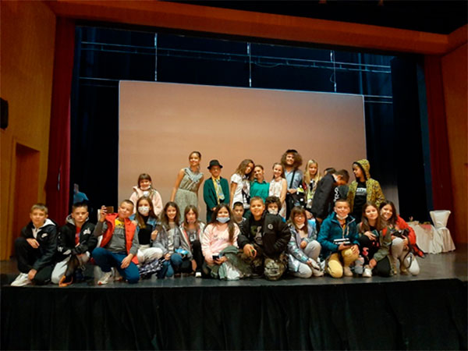

# 4 - 8. октобар 2021. године

У складу са тренутном епидемиолошком ситуацијом и уз поштовање свих потребних мера, обележена је Дечија недеља у издвојеном одељењу школе у Враћевшници. У традиционалном дечијем шкрабу су уживали ученици нижих разреда у понедељак, чиме је званично и отворена Дечија недеља. Среда је била у знаку здраве хране, када су ученици нижих и виших разреда, уз помоћ наставнице биологије, декорисали плодове воћа и поврћа и производе од њих, али и разговарали о значају уравнотежене исхране. Тог дана су ученице седмог разреда Јана Радовановић и Наташа Пантелић одржале сјајан квиз на часу српског језика – Колико познајем граматику матерњег језика? Ученици нису одмеравали само своја знања из граматике, већ и физичке вештине. Среда је традиционално резервисана за спортска надмедања у организацији наставника физичког васпитања. Ликовна радионица „Преобликовање рециклажног материјала“, на идеју наставнице ликовне културе, одржана је у четвртак. Гумене рукавице, картони, папири, боје су добили душу кроз дечије руке, уз помоћ њихове маште. Тог истог дана, ученица осмог разреда Анастасија Марковић је одржала део часа српског језика посвећеног утврђивању одлика народних епских песама новијих времена. Поступно и детаљно је подсетила своје другаре на најбитније одлике ових песама. Иако смо избегавали већа окупљања због тренутне епидемиолошке ситуације, Дечија недеља је весело обележена, на опште задовољство ученика и свих запослених у школи.

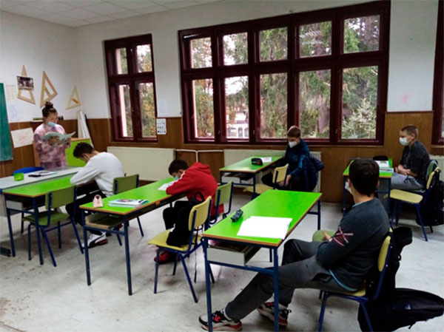

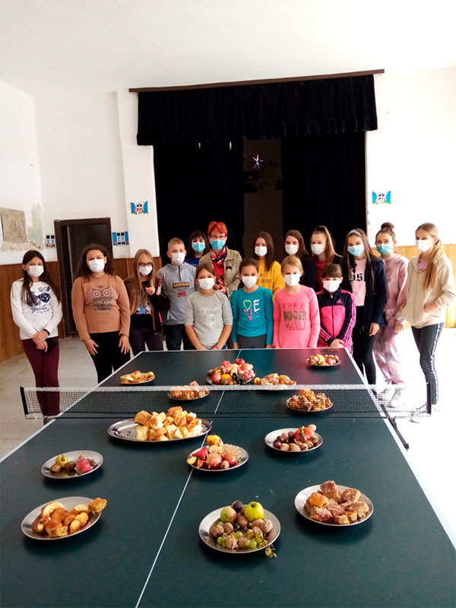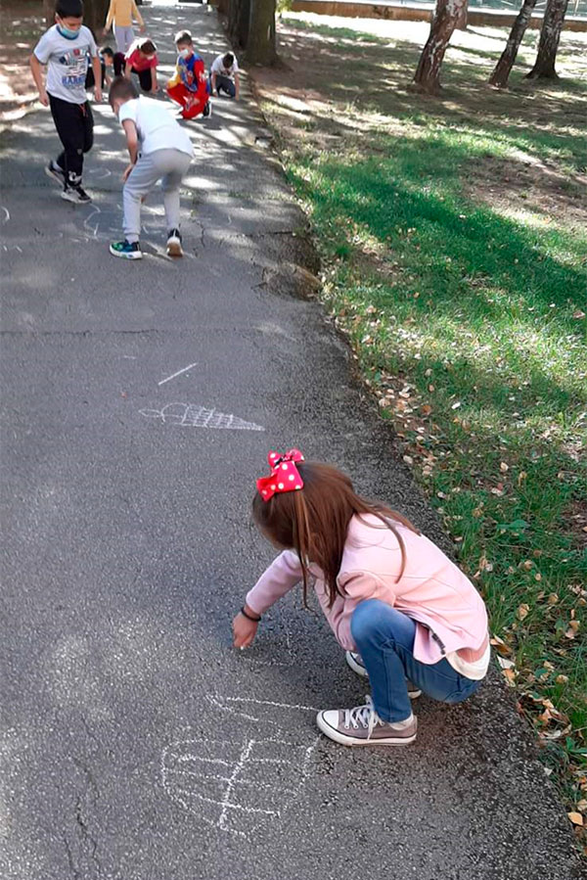

# 21. септембар 2021. године

На стадиону ФК „Таково“ одржан је јесењи крос на коме је учествовао велики број ученика од првог до осмог разреда.

# 17. септембар 2021. године

Издвојено одељење наше школе у Сврачковцима добило је Диплому ''Бели лабуд'' за освојено треће место у категорији најлепше уређено школско двориште. Манифестацију традиционално организује Еколошка канцеларија под покровитељством Скуппштине Општине Горњи Милановац.

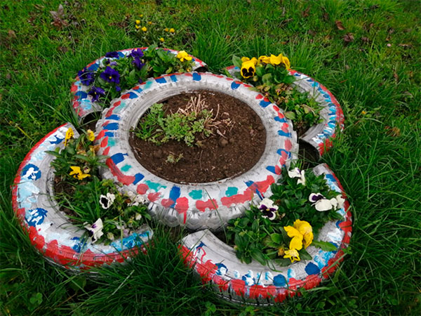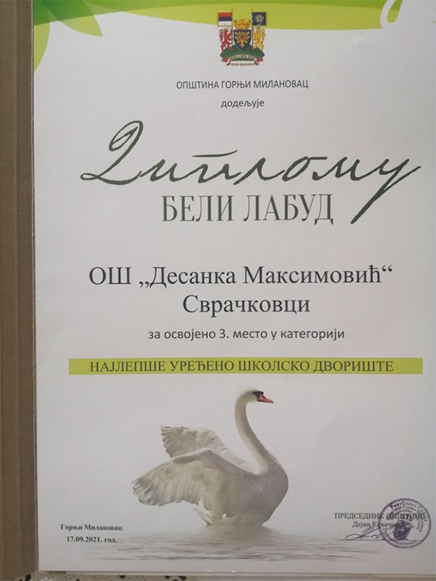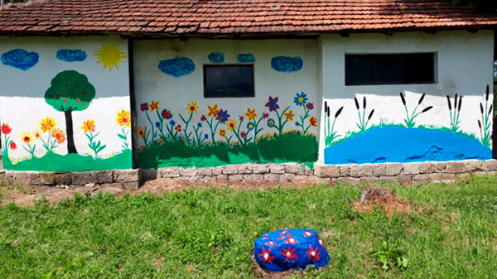

# 14. септембар 2021. године

Одржана седница Наставничког већа.

# 11. септембар 2021. године

Ученици наше школе обележили су Међународни дан пешачења шетњом од Љутовнице до Такова. Најупорнији су продужили од Такова до Савинца. Манифестацију је организовало Планинарско друштво ''Рудник'' чије акције наша школа традиционално подржава.

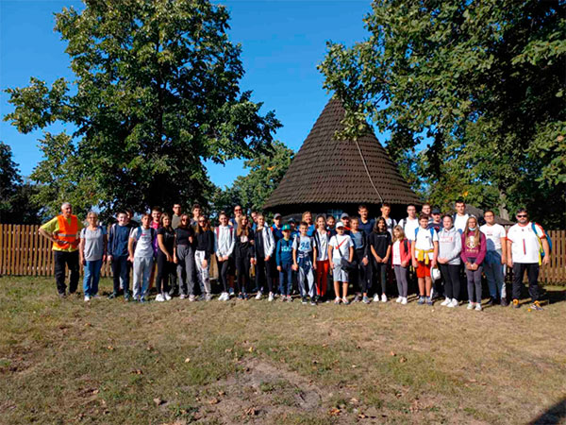

# 1. септембар 2021. године

Почела је школска 2021/2022. година. У овој школској години ОШ „Десанка Максимовић“ организовала је наставу уз поштовање свих прописаних епидемиолошких мера, како би се ученици и запослени заштитили од вируса COVID-19. У Матичној школи настава се реализује у две смене, док се на терену настава реализује у једној смени. Матична школа има и два продужена боравка. У овој школској години не реализује се кабинетска настава у Матичној школи, због поштовања епидемилошких мера. Матична школа, као и школа у Враћевшници имају кухињу.